รายงาน “โครงการสัตว์ปลอดโรค คนปลอดภัย จากโรคพิษสุนัขบ้าฯ ประจำปี 2563
…………………………………………………………..…………………………………………………………………………………
สำนักงานปลัดองค์การบริหารส่วนตำบลหนองหงส์ ได้จัดทำโครงการ“โครงการสัตว์ปลอดโรค คนปลอดภัยจากโรคพิษสุนัขบ้า ฯมีวัตถุประสงค์เพื่อให้สุนัขและแมวได้รับการฉีดวัคซีนป้องกันโรคพิษสุนัขบ้าได้คลอบคลุมทั้งตำบล ไม่น้อยกว่าร้อยละ 80 ควบคุมป้องกันโรคพิษสุนัขบ้าและจำกัดจำนวนประชากรสุนัขและแมวจรจัดในเขตพื้นที่สาธารณะตำบลหนองหงส์ ควบคุมป้องกันการระบาดของโรคพิษสุนัขบ้าในเขตพื้นที่ตำบลหนองหงส์ ให้ประชาชนในชุมชนให้ความสำคัญในการเลี้ยงและดูแลสัตว์เลี้ยงอย่างถูกวิธี และให้ความสำคัญในการนำสัตว์เลี้ยงไปฉีดวัคซีนป้องกันโรคพิษสุนัขบ้า และไม่ปล่อยสัตว์เลี้ยงให้เป็นสัตว์จรจัด ไม่มีผู้เสียชีวิตด้วยโรคพิษสุนัขบ้า และเพื่อให้เกิดความร่วมมือจากทุกหน่วยงานทั้งภาครัฐและเอกชน ในระหว่างวันที่ 14 มกราคม ๒๕63 ถึงวันที่ 22 กุมภาพันธ์ 253 โดยวิธีการจ้างเหมาฉีดวัคซีนป้องกันโรคพิษสุนัขบ้าในเขตพื้นที่ตำบลหนองหงส์ จำนวน 14 หมู่บ้าน จำนวนสุนัขและแมว3,379 ตัว นั้น
บัดนี้ส่วนสำนักงานปลัด ได้ดำเนินโครงการดังกล่าวเสร็จเรียบร้อยแล้ว จึงขอรายงานโครงการสัตว์
ปลอดโรค คนปลอดภัยจากโรคพิษสุนัขบ้า ดังต่อไปนี้
หมู่ที่ 1 ตำบลหนองหงส์ ฉีดวัคซีนป้องกันโรคพิษสุนัขบ้าให้แก่สุนัขและแมว
ทั้งสิ้นจำนวน 215 ตัว
หมู่ที่ 2 ตำบลหนองหงส์ ฉีดวัคซีนป้องกันโรคพิษสุนัขบ้าให้แก่สุนัขและแมว
ทั้งสิ้นจำนวน 176 ตัว
หมู่ที่ 3 ตำบลหนองหงส์ ฉีดวัคซีนป้องกันโรคพิษสุนัขบ้าให้แก่สุนัขและแมว
ทั้งสิ้นจำนวน 280 ตัว
หมู่ที่ 4 ตำบลหนองหงส์ ฉีดวัคซีนป้องกันโรคพิษสุนัขบ้าให้แก่สุนัขและแมว
ทั้งสิ้นจำนวน 371 ตัว
หมู่ที่ 5 ตำบลหนองหงส์ ฉีดวัคซีนป้องกันโรคพิษสุนัขบ้าให้แก่สุนัขและแมว
ทั้งสิ้นจำนวน 273 ตัว
หมู่ที่ 6 ตำบลหนองหงส์ ฉีดวัคซีนป้องกันโรคพิษสุนัขบ้าให้แก่สุนัขและแมว
ทั้งสิ้นจำนวน 226 ตัว
หมู่ที่ 7 ตำบลหนองหงส์ ฉีดวัคซีนป้องกันโรคพิษสุนัขบ้าให้แก่สุนัขและแมว
ทั้งสิ้นจำนวน 379 ตัว
หมู่ที่ 8 ตำบลหนองหงส์ ฉีดวัคซีนป้องกันโรคพิษสุนัขบ้าให้แก่สุนัขและแมว
ทั้งสิ้นจำนวน 280 ตัว
หมู่ที่ 9 ตำบลหนองหงส์ ฉีดวัคซีนป้องกันโรคพิษสุนัขบ้าให้แก่สุนัขและแมว
ทั้งสิ้นจำนวน 138 ตัว
หมู่ที่ 10 ตำบลหนองหงส์ ฉีดวัคซีนป้องกันโรคพิษสุนัขบ้าให้แก่สุนัขและแมว
ทั้งสิ้นจำนวน 146 ตัว
หมู่ที่ 11 ตำบลหนองหงส์ ฉีดวัคซีนป้องกันโรคพิษสุนัขบ้าให้แก่สุนัขและแมว
ทั้งสิ้นจำนวน 151 ตัว
หมู่ที่ 12 ตำบลหนองหงส์ ฉีดวัคซีนป้องกันโรคพิษสุนัขบ้าให้แก่สุนัขและแมว
ทั้งสิ้นจำนวน 157 ตัว
หมู่ที่ 13 ตำบลหนองหงส์ ฉีดวัคซีนป้องกันโรคพิษสุนัขบ้าให้แก่สุนัขและแมว
ทั้งสิ้นจำนวน 318 ตัว
หมู่ที่ 14 ตำบลหนองหงส์ ฉีดวัคซีนป้องกันโรคพิษสุนัขบ้าให้แก่สุนัขและแมว
ทั้งสิ้นจำนวน 269 ตัว
รวมจำนวน สุนัขและแมวทั้งสิ้น 3,379 ตัว

ปัญหาและอุปสรรค
จากการได้ร่วมลงพื้นที่สังเกตการณ์ฉีดวัคซีนป้องกันโรคพิษสุนัขบ้ากับทีมผู้รับเหมาฉีดวัคซีน ปรากฏว่าได้เจอปัญหาและอุปสรรคหลายประการด้วยกัน ได้แก่
- การที่เจ้าของสุนัขและแมวไม่สามารถจับสัตว์เลี้ยงของตัวเองได้ ทำให้การปฏิบัติงานเกิดความ
ล่าช้าและเสี่ยงต่อผู้ปฏิบัติงาน
- ชาวบ้านบางคนไม่เข้าใจ คิดว่าคนฉีดต้องเป็นผู้จับสัตว์เอง
- เสียเวลากับการที่เจ้าของสัตว์ต้องไล่จับสัตว์เลี้ยงของตัวเอง เพราะไม่ได้จับสัตว์เลี้ยงขังไว้ จึงทำ
ให้บางครั้งไม่สามารถที่จะฉีดวัคซีนได้ครบทุกตัว
- บางหมู่บ้านไม่ได้ประชาสัมพันธ์ให้เจ้าของสัตว์เลี้ยงทราบวันเวลาในการลงฉีดวัคซีนของแต่ละ
หมู่บ้าน
- บางหมู่บ้านประชาสัมพันธ์วันเวลาในการลงฉีดวัคซีนให้เจ้าของสัตว์เลี้ยงในหมู่บ้านทราบ แต่พอ
เจ้าหน้าที่ฉีดไปถึงบ้านล่าช้าก็จะโดนเจ้าของสัตว์ต่อว่าว่าไม่ตรงเวลา ซึ่งก็ได้ทำความเข้าใจกับเจ้าของสัตว์ว่าการลงปฏิบัติงานเริ่มตั้งแต่เช้าตามเวลาที่ประชาสัมพันธ์ไป แต่การฉีดต้องเดินฉีดแต่ละหลังคาเรือน ทำให้ไม่สามารถที่บอกเวลาที่ชัดเจนได้ว่าจะมาถึงของใครเวลาไหน
- สัตว์บางตัวเจ้าของสัตว์ไม่กล้าจับทำให้เจ้าหน้าที่ฉีดต้องจับเอง เป็นผลให้บางคนถูกสัตว์กัด
สรุป
จากการจัดโครงการสัตว์ปลอดโรค คนปลอดภัย จากโรคพิษสุนัขบ้าฯ ได้ทำการสั่งซื้อวัคซีน จำนวน 3,200 โด๊ส และวัคซีนเหลือจากปีที่แล้ว จำนวน 200 โด๊ส รวมวัคซีนทั้งสิ้น 3,400 โด๊ส และได้ทำการฉีดวัคซีนป้องกันโรคพิษสุนัขบ้าให้แก่สุนัขและแมว ทั้งสิ้นจำนวน 3,379 ตัว และวัคซีนเสียหาย จำนวน 21 โด๊ส

รวมภาพกิจกรรมโครงการสัตว์ปลอดโรค คนปลอดภัย จากโรคพิษสุนัขบ้า ฯ
ระหว่างวันที่ 14 มกราคม ถึง วันที่ 25 มกราคม 2563
องค์การบริหารส่วนตำบลหนองหงส์ อำเภอทุ่งสง จังหวัดนครศรีธรรมราช
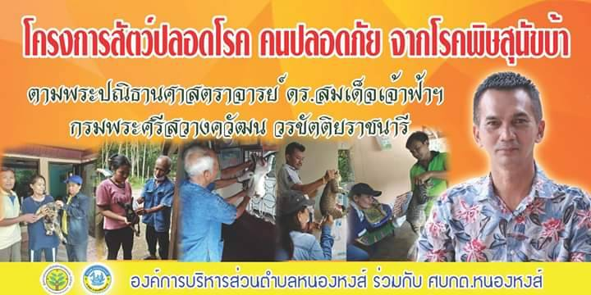

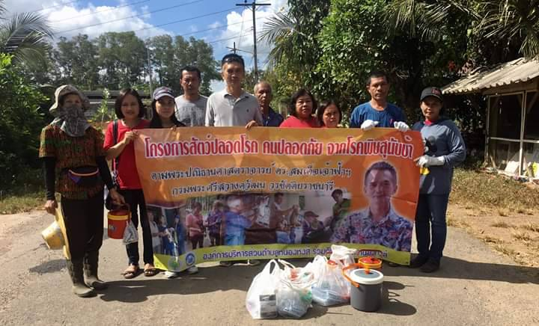

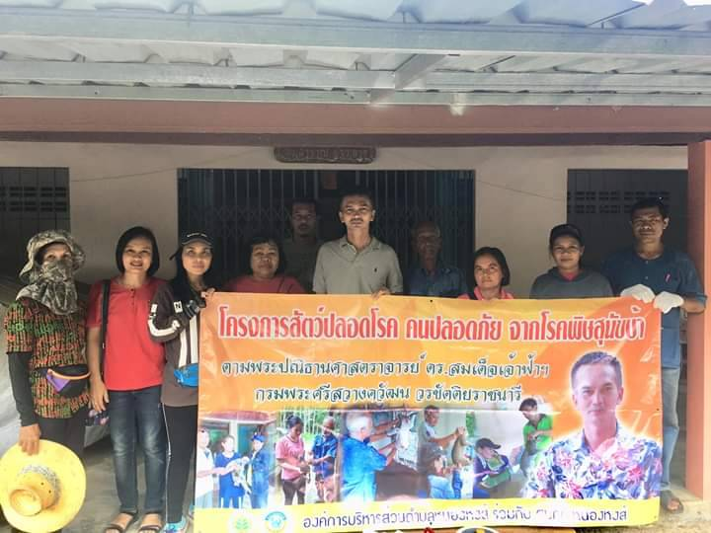

รวมภาพกิจกรรมโครงการสัตว์ปลอดโรค คนปลอดภัย จากโรคพิษสุนัขบ้า ฯ
ระหว่างวันที่ 14 มกราคม ถึง วันที่ 25 มกราคม 2563
องค์การบริหารส่วนตำบลหนองหงส์ อำเภอทุ่งสง จังหวัดนครศรีธรรมราช
